〈木質バイオマス経済〉の現状と課題：
岩手県の事例から
Wooden Bio-Economy: Case Study in Iwate Prefecture

○佐藤 一光 Kazuaki SATO
斉藤 崇 Takashi SAITO
吉弘 憲介 Kensuke YOSHIHIRO

１．はじめに
気候変動枠組み条約のパリ協定の発効以降、中国を中心に世界で、再エネの急速な普及が進んでいる。世界の再エネ投資額は3,335億ドル（2017年）に達し、中国はそのうち約40％を占めている。再エネの普及において先行する欧州、特に北欧諸国やドイツなど寒冷な気候の地域では、木質バイオマス（Wooden Biomass, WB）の熱利用が進んでいる。熱エネルギーを電力に転換することなく利用できるWBは高いエネルギー効率を実現できることに加え、エネルギーとして蓄積が容易であること、コストはかかるものの運搬が可能であることといった利点があり、林業との連携によって地域における雇用創出効果も高い。さらに、東アジアにおいては入浴の文化があるため給湯の需要が大きいため、WBの重要性はその利用が進んでいる欧州諸国よりもますます高くなると考えられる。
図１は<木質バイオマス経済（WBE）>における資源・経済の循環を模式図で示したものである。WBを利用した大規模発電や石炭との混焼発電では、必要となるWBの量が大きい為、遠隔地からの資源輸送が必要となる。発電する場所と電力の消費地域との距離もあるため、エネルギー効率は悪くならざるをえない。他方で、小規模発電や電熱併給を含めた

図1 木質バイオマスの資源・経済循環モデル

熱利用に関しては、熱エネルギーを遠隔地まで運ぶことができず、地域内での循環を重視せざるを得ない。さらに、エネルギーの販売やWBの購入、税・補助金やFITを通じて発生するマネーフローは地域内での循環に加えて、地域を超えた分配・再分配をもたらす。
そこで、本報告では森林資源が豊富で木質バイオマスのエネルギー利用が相対的に進んでいる岩手県の大規模発電モデルである新日鐵住金釜石発電所を事例として、木質バイオマスエネルギーの利用状況、その費用効率的な利用の条件、その利用に関連するマネーフローの状況について調査し、<木質バイオマス経済>の現状と課題について考察を行う。

２．分析方法と結果
図１では木質バイオマスの混焼発電を行なっている釜石発電所とその周辺地域におけるWBの空間的配置を、地理情報システムを用いて視覚的に明らかにした。新日鐵住金釜石発電所では、半径50kmを主たる燃料調達先としている。しかし、直線的な距離は必ずしも道路を用いた輸送距離と一致しない。他方で釜石発電所にWBの供給を行なっている釜石地方森林組合では内陸部の花巻市や北部の久慈市、野田村へのWB供給も行なっており複雑なWB供給・利用ネットワークが構築されていることが分かっている。表１は産業、政府間財政関係、FITを通じたマネーフローを表したものである。金額として大きくはないが、FITを通じて地域間再分配が行われていることが看取される。本報告はWBEを多角的に分析し、持続可能かつ健全な林業・エネルギー利用・地域経済の実現に向けた条件を考察するものであり、上記の分析に加えてWB供給の主体について、適正なWB価格について等の分析を加え、岩手県の事例の総合的な評価を行うものである。

図２ 新日鐵住金釜石発電所から森林資源までの距離構造  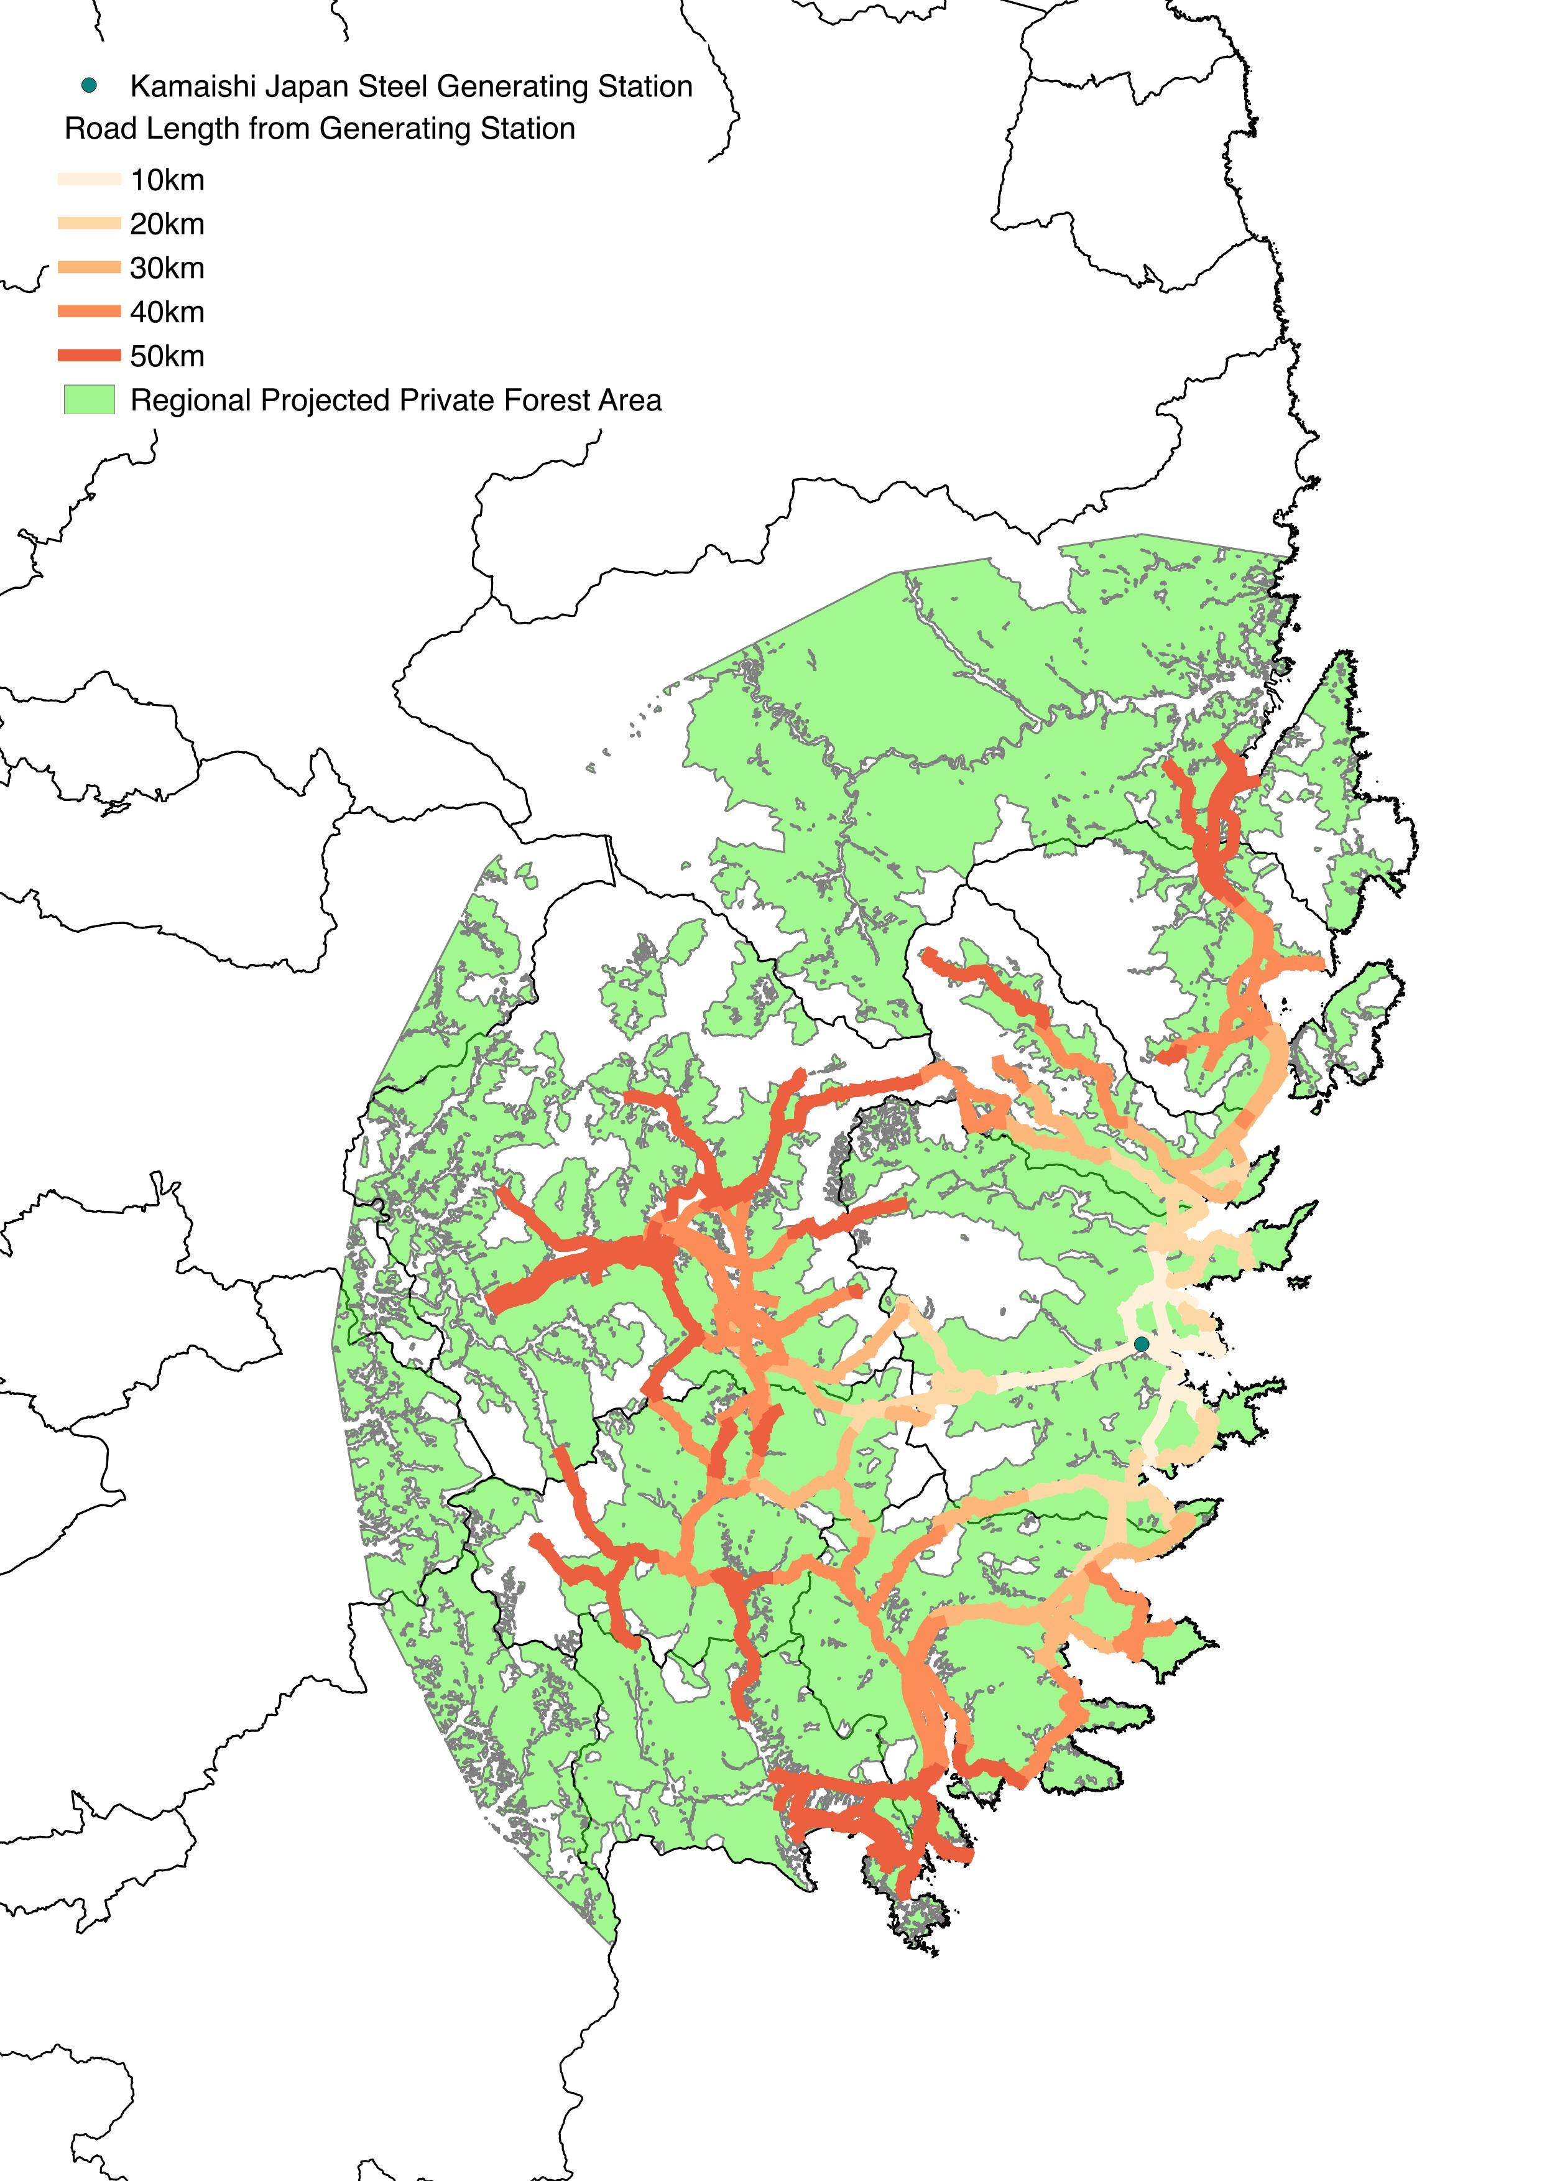  Source: Author crated by Japanese Geographical Information Download Service Data (http://nlftp.mlit.go.jp/ksj/) | 表１ 岩手県における産業、政府間財政関係、FITに関するマネーフロー  本報告は、日本学術振興会科学研究費補助金（基盤研究B）「＜木質バイオマス経済＞の日中比較：空間、地域、政策の視点から」（研究代表者：佐藤一光）の成果の一部である。

岩手大学人文社会科学部 Department of Humanities and Social Sciences, Iwate University 〒020-8550 盛岡市上田3-18-8 TEL 019-621-6783 E-mail: kazusato@iwate-u.ac.jp
杏林大学総合政策学部Faculty of Social Sciences, Kyorin University 〒181-8612 三鷹市下連雀5-4-1 TEL 0422-47-8000 E-mail: t_saito@ks.kyorin-u.ac.jp
桃山学院大学経済学部 Faculty of Economics, St. Andrew’s University 〒594-0011 和泉市まなび野1－1 TEL 0725-54-3131 E-mail: yosihiro@andrew.ac.jp

